PRESSEMELDING

**MESTERMØTE I PARIS**

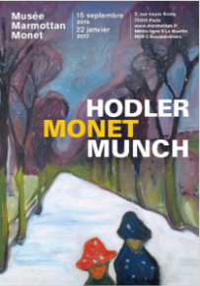

**Marmottan Monet-museet viser denne høsten en sammenstilling av Ferdinand Hodler, Claude Monet og Edvard Munch. Utstillingen «Hodler – Monet – Munch – Å male det umulige» viser at de tre mesterne har påvirket hverandre i mye større grad enn man tidligere har antatt.**

15.september åpner det ærverdige Marmottan Monet-museet utstillingen med Hodler, Monet og Munch. Et unikt samarbeid mellom Marmatton Monet Museum og Munchmuseet har resultert i at 20 Munch-verk blir med i sammenstillingen, flere av dem har ikke tidligere vært utstilt i Paris.

Kunsthistorien har ofte plassert Hodler, Munch og Monet i forskjellige kategorier, impresjonisme, postimpresjonisme eller symbolisme. Det er akkurat denne typen klassifisering utstillingen har som mål å utfordre gjennom å vise at påvirkningen dem i mellom er mye større en tidligere antatt.

De tre kunstnerne er samtidige, selv om de kan sies og tilhøre ulike generasjoner. De levde i samme verden, som var en verden i ustoppelig forandring: Europa før og etter Første verdenskrig. De opplever store tekniske-, sosiale- og politiske endringer som påvirker deres livsstil og kunstneriske praksis. De anvender en systematisk tilnærming til problemet med gjenskape motiver som var blitt besettelser for dem: «Jeg fortsatte å velge ting som var umulig for meg å gjør: vann med gress som kruser seg i bakgrunnen ... det er fantastisk å se det ferdig, men det vil gjøre deg gal å gjennomføre det,» sa Monet. Og det er vesentlig for sammenstillingen: Alle tre er kunstnere som gir seg i kast med det umulige med sin malerkunst.

Ordfører Marianne Borgen deltar på åpningen i Paris sammen med byråd for kultur, idrett og frivillighet, Rina Mariann Hansen.

*–Jeg er stolt av å være til stede på åpningen av utstillingen Hodler – Monet – Munch – tre internasjonalt anerkjente kunstnere som hver enkelt og sammen har satt varige spor i kunsthistorien og i våre liv.*

*– At Munch settes i sammenheng med andre internasjonale størrelser er med på å løfte fram nye perspektiver ved vår store kunstner. Munchmuseets samarbeid med utenlandske museer bidrar til at enda flere får oppleve og bli kjent med Munchs verker,* sier Marianne Borgen.

Utstillingen står fram til 22.januar.

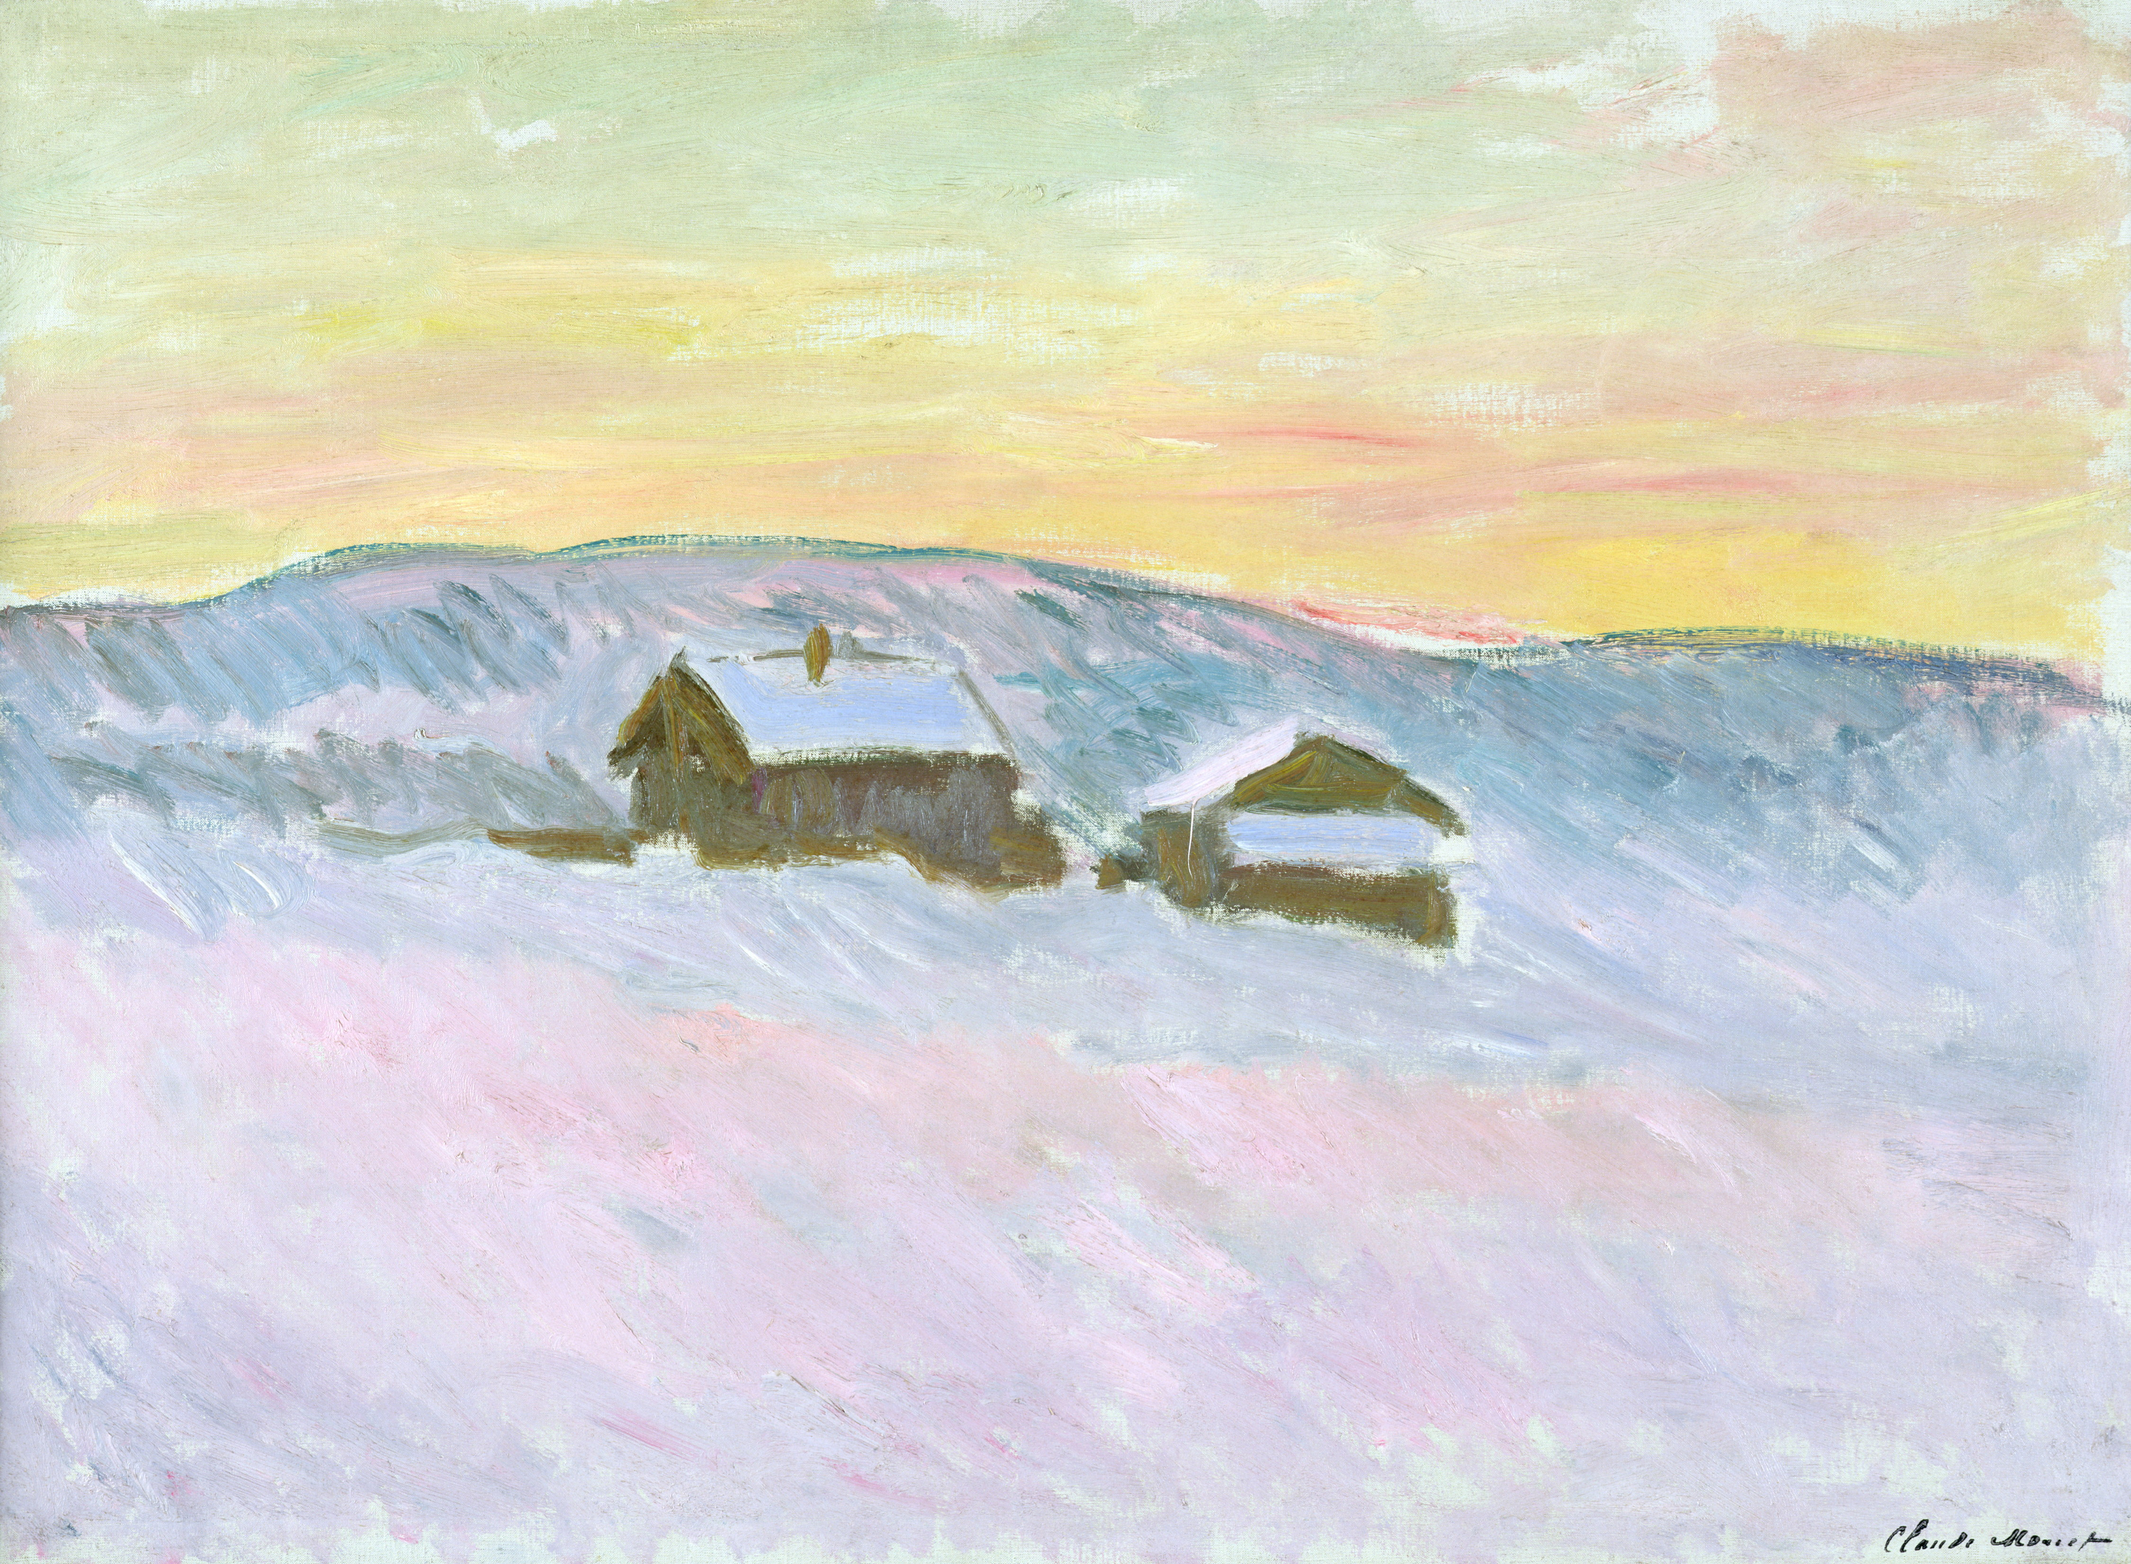

Claude Monet, Norske landskap. Blå hus. 1895

Pressekontakt:

Gitte Skilbred

T: 97 05 78 19 E: gitte.skilbred@munchmuseet.no